禿鷹 線材轉接說明
- 投幣轉接 轉接 面板9P 空中接頭的投幣線
投幣器端的投幣線插在轉接上的CB , KEY朝外
轉接卡上的9P線 插 機台端的投幣線空中接頭 注意方向
( 轉接卡上的9P線插頭白點 對 投幣線空中接頭的缺口 ) 或
( 看線色 轉接卡的9P線2條黑線 對 投幣線空中接頭的2條黑線)
- 電源轉接 轉接 主機板側邊下面50P杜邦排線
黑(灰)線 並 從下數第一排的二條黑線任一條
黃(紫)線 並 從下數第三排的二條紅線任一條
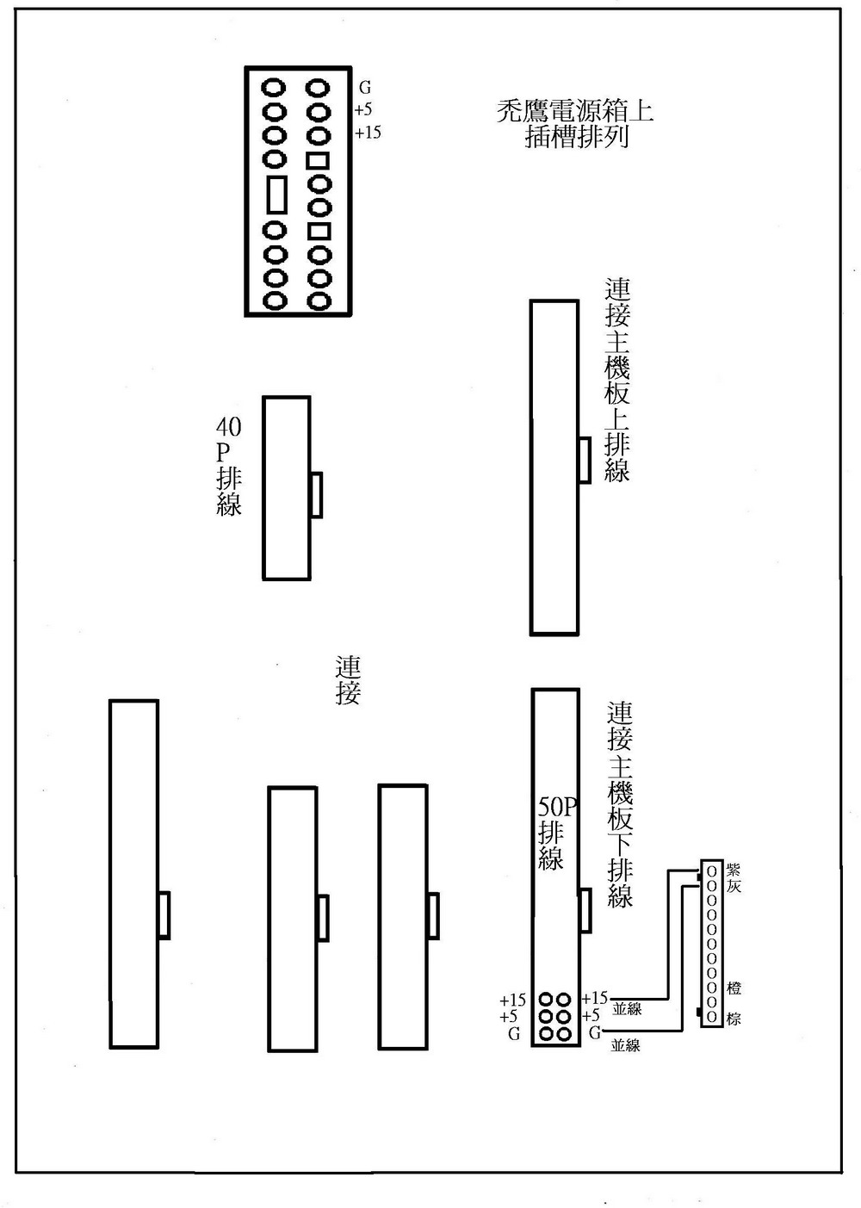
- 馬達轉接 轉接電源箱上唯一的40P排線

